INSTITUCIÒN EDUCATIVA TÈCNICA “LA SAGRADA FAMILIA”

SEDE JULIA CALDERÓN CABRERA

AREA: Matemáticas

GRADO: 3 - 2

DOCENTE: Elena Pinzón

TEMA: Resolución de problemas.

FECHA: ______________________________

Escribo las posibles respuestas para cada problema matemático, al lado planteo y desarrollo la operación que me lleve a marcar con color la respuesta correcta de cada problema matemático. Luego subo a la plataforma la evidencia de este trabajo realizado en forma individual, junto al compromiso de hoy:

En el cuaderno de matemáticas escribo:

Evaluación de matemáticas

Nombre completo: __________________________________________________________

1. Una caja tiene 475 abanicos. ¿Cuántos abanicos habrán en 7 cajas?
2. 1.102 abanicos
3. 4.275 abanicos
4. 3.325 abanicos
5. En una biblioteca hay 9 estantes y en cada estante se colocaron 298 libros. ¿Cuántos libros hay en la biblioteca?
6. 2.682 libros
7. 2.512 libros
8. 3.182 libros
9. Si Educardo tiene 27 años y su tío tiene el triple de su edad, ¿cuántos años tiene su tío?
10. 66 años
11. 79 años
12. 81 años
13. A mí me toca sacar la basura los días lunes, miércoles y sábado. Mi papá me regala $ 4.850 cada semana por este trabajo. Si ahorro lo que recibo, ¿cuánto tendré en 5 semanas?
14. $ 20.550
15. $ 24.250
16. $ 22.750
17. Andrés prepara un terreno para sembrar plantas de café. Si alista 96 surcos y en cada surco siembra 8 plantas de café, ¿cuántas plantas de café sembró?
18. 768 plantas de café
19. 778 plantas de café
20. 696 plantas de café

 INSTITUCIÒN EDUCATIVA TÈCNICA “LA SAGRADA FAMILIA”

SEDE JULIA CALDERÓN CABRERA

AREA: Matemáticas

GRADO: 3-3

DOCENTE: Elena Pinzón

TEMA: Resolución de problemas.

FECHA: ______________________________

Escribo las posibles respuestas para cada problema matemático, al lado planteo y desarrollo la operación que me lleve a marcar con color, la respuesta correcta de cada problema matemático. Luego subo a la plataforma la evidencia de este trabajo realizado en forma individual, junto al compromiso de hoy:

En el cuaderno de matemáticas escribo:

Evaluación de matemáticas

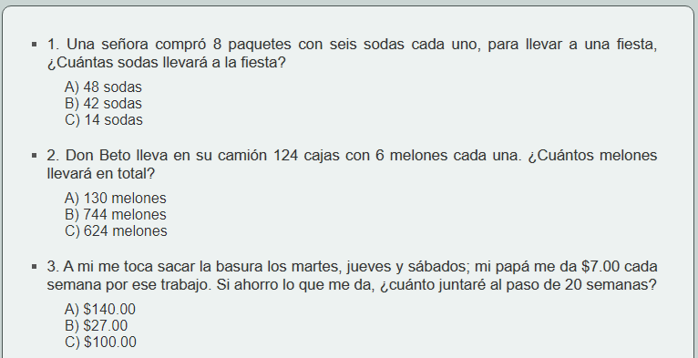

3. Juan Andrés tiene 13 años y su padre tiene el triple de su edad. ¿Cuántos años tiene su padre?

A) 39 años

B) 59 años

C) 43 años

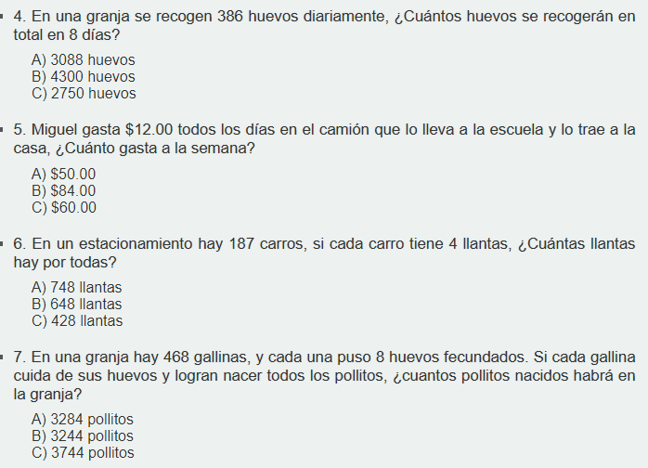

5 . En la escuela se tiene que rellenar el garrafón todos los días, cada garrafón de agua cuesta $12.750. ¿Cuánto se gastará en una semana de clase?

A) $ 65.850

B) $ 63.550

C) $ 63.750